Заключение
200026
от 23.06.2020

ПРОВЕРКА ЭММИССИОННОЙ СИТУАЦИИ
Поддержание чистоты атмосферного воздуха

СООРУЖЕНИЕ И ЭКСПЛУАТАЦИЯ
завода по термической обработке отходов

Заказчик: | Правительство Республики Татарстан  в лице компании  NJP RECHTSANWÄLTE  господина Ханса Йоахима Нотхелфера  Аллея Бертольда Брехьта 22  01309 Дрезден

Заказ: --
от 17.04.2020

Оценщик: дипл. инж. Г. Кнерр
дипл., инж. геоэкол. Даниэль Кремер

Электронная почта Guenter.Knerr@LGA-Umwelt.de
Daniel.Kremer@LGA-Umwelt.de

ОГЛАВЛЕНИЕ

1 Заказ 4
2 Основы экспертного заключения 4
3 Местные условия 6
4 Проверка оценки 7
4.1 Контрольный список для прогноза выбросов 7
4.2 Дальнейшие контрольные точки 12
5 Вывод 13

Заказ

Правительство Республики Татарстан планирует построить и эксплуатировать завод по термической обработке отходов в Зеленодольском районе. От имени Республики Татарстан ситуация с выбросами загрязняющих воздух веществ была оценена компанией Müller-BBM GmbH на основе выбросов в соответствии с Директивой 2010/75 / ЕС в сочетании с моделью расчета в соответствии с Приложением 3 Технической инструкции по поддержанию чистоты воздушной среды.

Компания LGA Immissions- und Arbeitsschutz GmbH по заказу Правительства Татарстана провело проверку представленного отчета M156050_04_Ber_3E от Müller-BBM GmbH от 16 июня 2020 года независимо от автора на основании собственных исследований и задокументировало оценку в соответствии с руководящими указаниями VDI 3783, лист 13.

Основы экспертного заключения

Регламенты / директивы ЕС
- Директива 2010/75 / ЕС Европейского парламента и Совета от 17 декабря 2010 года о промышленных выбросах (комплексное предотвращение и контроль загрязнения)

Административные регламенты
- Первый общий административный регламент к Федеральному закону о контроле за выбросами: «Техническая инструкция по поддержанию чистоты воздушной среды» (TA Luft) от 24 июля 2002 г. (GMBl. стр. 509 и далее)

Директивы
- Директивы VDI 3782 лист 5, 04.06 "Метеорология окружающей среды - модели атмосферной дисперсии - параметры осаждения"
- Директивы VDI 3783 лист 13, 01.10 «Метеорология окружающей среды. Обеспечение качества в прогнозе выбросов. Контроль выбросов завода. Расчет рассеивания по Технической инструкции по поддержанию чистоты воздушной среды»

Другие основы
- Экспертное заключение M156050_04_Ber_3E компании Müller-BBM GmbH от 16.06.2020
- Экспертное заключение DPR.20200426 компании IfU GmbH от 25.05.2020 г.
- Техническая информация от оператора
- Межземельный комитет по вопросам ограничения промышленных загрязнений атмосферы, Оценка воздействия вредных веществ, по которым не установлены эммиссионные значения. Отчет Межземельного комитета по контролю за выбросами, 2004.
- Тексты UBA 88/2015, проект № 43064: «Оценки по Технической инструкции по поддержанию чистоты воздушной среды № 5.2.7.1.1 Канцерогенные вещества»

Местные условия

Площадка планируемого завода по термической обработке отходов расположена к северо-западу от города Казани недалеко от пригорода Осиново. Территория вокруг участка характеризуется чередующимся характером землепользования. Слабо застроенные районы чередуются с небольшими лесными массивами, сельскохозяйственными териториями, акваториями и несколькими промышленными районами. Площадка находится на высоте примерно 120 м над уровнем моря. Окружение едва ли структурировано орографически. К югу наблюдается постепенный уклон территории в сторону Волги до высоты 45 м на протяжении около 11 км. В следующем разделе карты представлен обзор местоположения площадки.

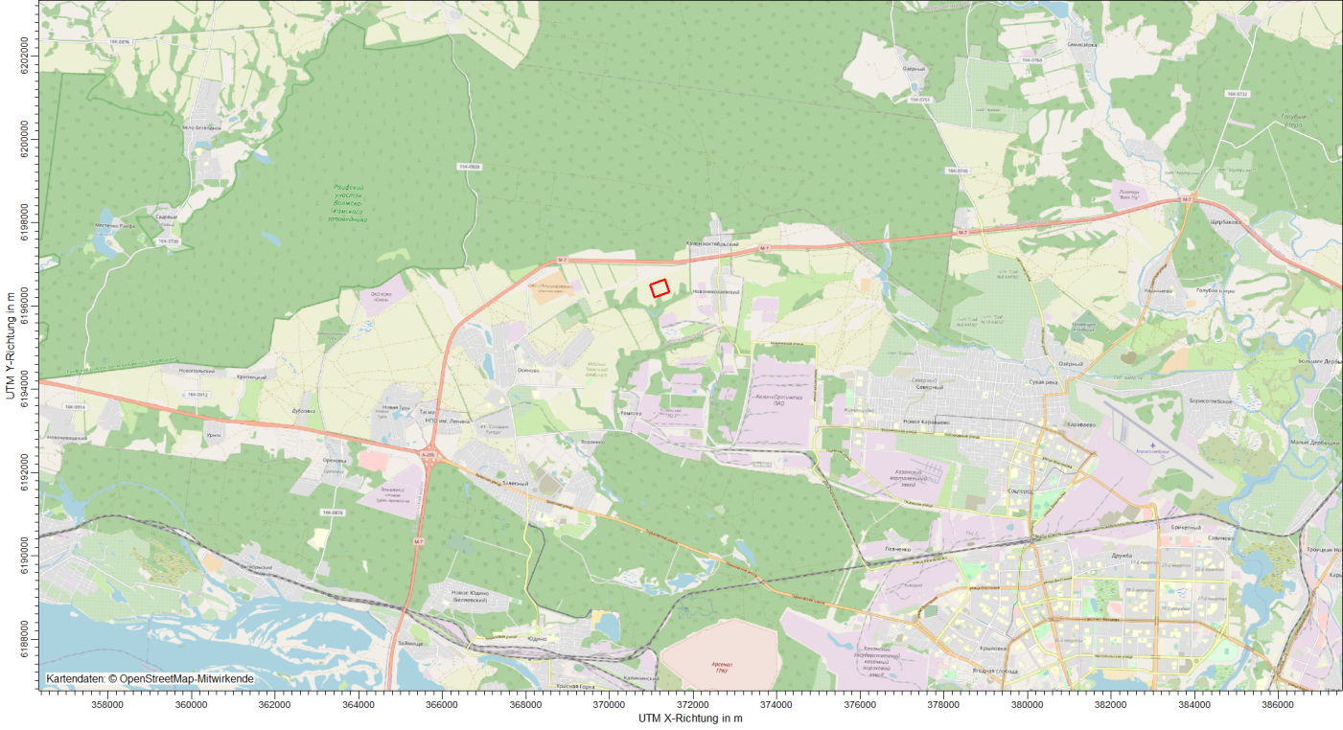
Рисунок 1: Расположение планируемого завода по термической обработке отходов под Казанью (местоположение выделено красным цветом)

Проверка оценки

Контрольный список для прогноза выбросов

Расчет прогноза проверяется в соответствии с контрольным списком в соответствии с Приложением B VDI 3783, Лист 13: 01-2010.

Раздел в VDI 3783  Лист 13 | Контрольный пункт | Не применимо (E) /  Имеется (V) | Раздел / страница в экспертном заключении
4.1 Постановка задачи
4.1.1 | Приведены общие сведения | V | 1 / 8
 | Изложение описание проекта | V | 1 / 8
 | Разъяснена цель эммиссионного прогноза | V | 1 / 8
 | Приведены примененная программа и версии | V | 15 / 59
4.1.2 | Представлены основы оценки | V | 15 / 59 - 61
B | Постановка задач обоснованно представлена экспертами. Все использованные ссылки приведены в приложении.
4.2 Местные условия
 | Задокументирован осмотр местоположения | E | --
4.1.2 | Карта района в наличии | V | 5 / 22
 | Описана структура территории (орография) | V | 5 / 22
4.2.2 | Описана структура пользования (с возможными особенностями) | V | 5 / 22
 | Соответствующие места выбросов определены по  объектам правовой охраны (например, человек, растительность, почва) | V | 6 / 23
B | Эксперты не осматривали площадку и этого с точки зрения экспертов не требуется, поскольку проект может быть оценен на основе представленных документов в сочетании с осмотром аэрофотоснимков.

4.3 Описание завода
 | Описан завод | E | --
 | Имеется план источников выбросов | V | 7 / 26
B | Описание задачи включает в себя проверку ситуации с выбросами на основе технической информации оператора на основании допустимых выбросов в соответствии с Директивой 2010/75 / ЕС. В рамках прогнозного расчета воздействие оценивается на основе выбросов от сжигания отходов.
4.4 Определение высоты дымовой трубы
4.4.1 | При сооружении новых дымовых труб, при замене существующих дымовых труб, при суммировании выбросов от соседних  дымовых труб: Определение высоты дымовых труб  документально подтверждено в соответствии с Технической инструкцией по поддержанию чистоты воздушной среды, в том числе  определение выбросов по номограмме | E | --
 | В выполненном расчете высоты дымовой трубы:  учтены окружающие здания, растительность и неровность местности | E | --
4.4.3 | В отношении запахов: Высота дымовой трубы определяется с помощью расчета дисперсии | E | --
B | Расчет высоты дымовой трубы не входил в задачу экспертного заключения. Высота дымовой трубы была задана.
4.5 Источники и выбросы
4.5.1 | Описана структура источника (точечные, линейные, поверхностные, объемные источники) | V | 7 / 26  7.4 / 29
 | Координаты, протяженность, ориентированность и  высота (нижний край) источников представлены в табличной форме | V | 16 / 62
4.5.2 | При обобщении источников для замены источника: Обоснована пригодность подхода | E | --
4.5.3 | Описаны выбросы | V | 7.4 / 29
 | Параметры выбросов приведены в табличной форме | V | 7.4 / 29
4.5.3.1 | При появлении изменяющихся с течением времени выбросов:  представлены временные характеристики параметров выбросов | E | --
 | При использовании ветровых источников: Обоснован подход | E | --
4.5.3.2 | Если применяется подъем струи вытяжного воздуха: Проверены необходимые условия для учета превышения (высота источника, скорость вытяжного воздуха, окружающая среда и т.д.) | V | 7.3 / 27
4.5.3.3 | При учете пыли: распределение  классов размера зерна | E | --
4.5.3.4 | При учете оксидов азота: Проведено разделение на выбросы окиси азота и двуокиси азота | V | 7.4 / 28
 | Если указаны значения окиси азота: Учтена конверсия (преобразование)  в диоксид азота | V | 7.4 / 28
4.5.4 | Имеется сводная таблица всех выбросов | V | 7.4 / 29
B | Геометрия источника, условия выхода и возникающие массовые потоки выбросов были показаны с достаточной ясностью в соответствии со спецификациями.
4.6 Осаждение
 | Объясняет, требуется ли расчет осаждения | V | 7 / 26  7.4 / 29
 | Если требуется расчет осаждения:  правовые основы (например, Техническая инструкция по поддержанию чистоты воздушной среды) | V | 2.3.1.1 / 8  2.3.1.3 / 8  2.3.1.6 / 11
 | При рассмотрении осаждения: Скорости осаждения задокументированы | E
B | Скорости осаждения не были указаны, но они подразумеваются в используемой модели расчета.
4.7 Метеорологические данные
 | Описана метеорологическая база данных | V | 10 / 36
 | При использовании переданных данных: Указаны название станции, высота над уровнем моря (NHN), высота анемометра, координаты и высота положения анемометра, используемого над землей, период измерения | V | 10 / 36
 | При выполнении измерений на площадке: Описаны координаты и  высота над землей, тип устройства, период измерения,  сбор и оценка данных | E | --
 | При выполнении измерений на площадке: Предоставлены карта и фотографии  площадки | E | --
 | Частотное распределение направлений ветра  (роза ветров) представлена в графическом виде | V | 10 / 36
 | В отношении статистики дисперсионного класса (AKS): указано среднегодовое значение скорости ветра и распределения частоты на основе уровней TA-Luft (Технической инструкции по поддержанию чистоты воздушной среды) и доли часов, выраженного как <1,0 м · с⁻¹ | E | --
4.7.1 | Обосновано пространственное представление измерений для  расчетной площади | E | --
 | При проверке переноса: Процедура указана  при необходимости описана | V | 15 / 59
 | В АКС: обоснована временная репрезентативность | E | --
 | Во временном ряду по годам: Обоснован выбор года из временного ряда | V | 15 / 59
 | Обсуждено влияние местных ветровых систем (горный / долинный,  береговой / морской ветер, потоки холодного воздуха) | V | 15 / 59
 | При наличии значительных факторов влияния  местных ветровых систем: факторы влияния учтены | V | 15 / 59
B | Все важные параметры для расчета дисперсии показаны соответствующим образом, значимые детали можно найти в материале проверки на переносимость, выполненной для расчетов дисперсии в соответствии с Технической инструкцией по поддержанию чистоты воздушной среды согласно VDI 3783, лист 20 Технической инструкции по поддержанию чистоты воздушной среды.
4.8 Область расчета
4.8.1 | В отношении дымовых труб: Область расчета согласно Технической инструкции по поддержанию чистоты воздушной среды: Радиус как минимум в 50 раз больше монтажной высоты дымовой трубы | V | 8.1 / 30 - 31
 | В отношении запахов: Размер адаптирован для соответствующего использования (смешанная жилая коммерческая зона, прилегающая территория) | E
 | В отношении дымовых труб: Горизонтальный размер сетки  расчетной территории не превышает монтажную высоту дымовой трубы (по данным Технической инструкции по поддержанию чистоты воздушной среды) | V | 8.1 / 30 - 31
4.8.2 | В отношении длины шероховатости поверхности по кадастру CORINE (Программы по координации информации об окружающей среде в Европе):  Проверена пригодность значения | E | --
 | В отношении длины шероховатости по собственному определению:  Обоснована пригодность | V | 8.2 / 31 - 32
B | Расчетная сетка соответствует требованиям Технической инструкции по поддержанию чистоты воздушной среды. Поскольку для Российской Федерации нет кадастра шероховатости, использованная длина шероховатости была достаточным образом обоснована.
4.9 Сложная местность
4.9.2 | Обследование существующий или планируемой застройки на расстоянии от источника менее чем в шесть раз превышающем высоту здания, из которой была получена необходимость учитывать влияние зданий | V | 9.1 / 33
 | При учете застройки: Процедура подробно задокументирована | V | 9.1 / 33
 | При использовании модели поля ветра: Представлены расчетная сетка и растрированные участки застройки | V | 7.1 /27  8.1 / 31
4.9.3 | Если местность не ровная: Перепад уклона и высоты местности относительно места выброса проверен и задокументирован | V | 9.2 / 33 - 34
 | Необходимость учета неровной местности вытекает из уклона местности и разницы высот | V | 9.2 / 33 - 34
 | При учете неровностей территории: Процедура подробно описана | V | 9.2 / 33 - 34
B | Процедура использования зданий и сложной местности была должным образом разъяснена.
4.10 Статистическая достоверность
 | Указана статистическая погрешность отображенных  параметров выбросов | V | 8.3 / 32
 | При учете неровностей территории: Процедура подробно описана | V | 9.2 / 33 - 34
4.10 Статистическая достоверность
 | Указана статистическая погрешность отображенных  параметров выбросов | V | 8.3 / 32
B | Статистическая погрешность расчетов была проверена в отношении результатов в соответствии со спецификациями Технической инструкции по поддержанию чистоты воздушной среды.
4.11 Представление результатов
4.11.1 | Результаты представлены в картографическом виде,  отмечены шкала, условные обозначения, направление севера | V | 12 / 39 - 51
 | Выбросы, имеющие значение при оценке, включены во фрагмент карты | V | 12 / 39 - 51
 | Имеется подходящее масштабирование отображения результатов | V | 12 / 39 - 51
4.11.2 | При соответствующей постановке задач: В табличной форме приведены результаты по значимым местам выбросов | V | 12 / 43 - 53
4.11.3 | Результаты расчетов описаны в устной форме | V | 13 / 54 - 57
4.11.4 | Приложены протоколы расчета прогонов | V | 16 / 62 - 67
4.11.5 | Используемые отчеты об измерениях, технические правила, регламенты и литература, а также заключения сторонних организаций, исходные данные, цитаты из других документов указаны в полном виде | V | 15 / 59 - 61
B | Результаты расчетов были представлены в виде графиков и таблиц, отдельно для соответствующих мест выбросов. Результаты обсуждались и оценивались в соответствии с применимыми руководящими принципами для оценки значений выбросов, в том числе по значениям Российской Федерации.

Дальнейшие контрольные точки

В дополнение к контрольному списку VDI 3783 лист 13, собственные расчеты достоверности были выполнены с помощью расчетных моделей, использованных в экспертном заключении, в измененных граничных условиях. С помощью измененных граничных параметров (например, расчетной сетки, структуры здания, спектра эмиссии частиц) были получены максимально ожидаемые ситуации с выбросами. Даже в этих изменившихся условиях были рассчитаны сопоставимо низкие значения выбросов, так что с технической точки зрения мы можем подтвердить вывод в главе 14 экспертного заключения.

Вывод

Проверка прогноза выбросов, выполненного компанией Müller-BBM GmbH, изложенного в отчете M156050_04_Ber_3E от 16.06.2020 года, была проведена в соответствии с требованиями директивы VDI 3781, лист 13, и рекламаций не последовало. Кроме того, достоверность представленной оценки была проверена с помощью наших собственных расчетов, которые привели к максимально возможным ситуациям по выбросам. Даже в этих граничных условиях уровень выбросов был одинаково низким, поэтому мы можем подтвердить выводы по оценке, выполненной компанией Müller-BBM-GmbH.

Нюрнберг, 23.06.2020

LGA Immissions- und Arbeitsschutz GmbH

дипл. инж. Г. Кнерр дипл., инж. геоэкол. Д. Кремер

Сначала указывается глава, а после косой черты номер страницы: 1/1 соответствует главе 1, страница 1
Оценка осуществляется по светофорной системе: достаточно соответствует, недостаточно соответствует, примечания к оценке приведены в соседней строке

